Государственное бюджетное образовательное учреждение
высшего профессионального образования
«Красноярский государственный медицинский университет имени
профессора В.Ф. Войно-Ясенецкого»
Министерства здравоохранения Российской Федерации
Фармацевтический колледж

ДНЕВНИК
производственной практики

МДК 01.02 Отпуск лекарственных препаратов и товаров аптечного ассортимента
ПМ 01 Реализация лекарственных средств и товаров аптечного ассортимента

Лозневой Анастасии Денисовны

Место прохождения практики практики г. Красноярск, АО «Губернские аптеки» Губернская аптека № 3
(фармацевтическая организация)

с «11» мая 2020 г. по «13»июня2020 г.

Руководители практики:
Общий – Тарханова Татьяна Алексеевна, заведующий аптекой
Непосредственный – Валиулина Наталья Викторовна, заведующий отделом ГЛФ
Методический – Мельникова Светлана Борисовна преподаватель

Красноярск 2021
Содержание

Цели и задачи прохождения производственной практики 3
Знания, умения, практический опыт, которыми должен овладеть студент после прохождения практики 4
Тематический план 5
График прохождения практики 6
Тема № 1.Организация работы по приему лекарственных средств, товаров аптечного ассортимента. Документы, подтверждающие качество. 8
Тема № 2. Лекарственные средства. Анализ ассортимента. Хранение. Реализация. 12
Тема № 3. Гомеопатические лекарственные препараты. Анализ ассортимента. Хранение. Реализация. 15
Тема № 4.Медицинские изделия. Анализ ассортимента. Хранение. Реализация. Документы, подтверждающие качество. 19
Тема № 5.Медицинские приборы, аппараты, инструменты. Анализ ассортимента. Хранение. Реализация. Документы, подтверждающие качество 26
Тема № 6.Биологически-активные добавки. Анализ ассортимента. Хранение. Реализация. 32
Тема № 7. Минеральные воды. Анализ ассортимента. Хранение. Реализация. 38
Тема № 8.Парфюмерно-косметические товары. Анализ ассортимента. Хранение. Реализация 41
Тема № 9.Диетическое питание, питание детей до 3х лет. Анализ ассортимента. Хранение. Реализация 43
№ 10-14. Маркетинговая характеристика аптеки 46
Тема №15. Маркетинговый анализ аптечного ассортимента 52
Отчет по производственной практике 58

Цели и задачи прохождения производственной практики
Цель производственной практики по МДК 01.02 Отпуск лекарственных препаратов и товаров аптечного ассортимента состоит в закреплении и углублении теоретической подготовки студентов, приобретении ими практических умений, формировании компетенций, составляющих содержание
Задачами являются: 1.Ознакомление с работой аптечного учреждения и организацией работы среднего фармацевтического персонала, в сфере реализации лекарственных средств и товаров аптечного ассортимента. 2.Формирование основ социально-личностной компетенции путем приобретения студентом навыков межличностного общения с фармацевтическим персоналом и посетителями аптечной организации; 3.Закрепление знаний о правилах реализации и хранении изделий медицинского назначения и других товаров аптечного ассортимента. 4.Формирование умений работы с торговым оборудованием аптеки, организации пространства торгового зала аптеки.
5.Формирование знаний по проведению маркетинговых исследований в аптечных учреждениях. 6.Формирование навыков общения с посетителями аптеки с учетом этики и деонтологии в зависимости от характерологических особенностей посетителей.
7.Обучение организации проведения мероприятий по соблюдению санитарного режима, созданию условий для хранения товаров аптечного ассортимента.

Знания, умения, практический опыт, которыми должен овладеть студент после прохождения практики
Приобрести практический опыт:
Реализация лекарственных средств и товаров аптечного ассортимента.
Освоить умения:
У1.применять современные технологии и давать обоснованные рекомендации при отпуске товаров аптечного ассортимента;
У2 оформлять торговый зал с использованием элементов мерчандайзинга;
У3.соблюдать условия хранения лекарственных средств и товаров аптечного ассортимента ;
У5оказывать консультативную помощь в целях обеспечения ответственного самолечения;
У6 использовать вербальные и невербальные способы общения в профессиональной деятельности.
Знать:
З1.современный ассортимент готовых лекарственных средств, лекарственные средства растительного происхождения, другие товары аптечного ассортимента;
З4.идентификацию товаров аптечного ассортимента;
З6.нормативные документы, основы фармацевтической этики и деонтологии;
З7.принципы эффективного общения, особенности различных типов личностей клиентов;
З8.информационные технологи при отпуске лекарственных средств и других товаров аптечного ассортимента.

Тематический план
№ | Наименование разделов и тем практики |  | Всего часов | Всего дней
1 | 2 |  | 3 | 4
1. | Организация работы аптеки по приему и хранению товаров аптечного ассортимента. Документы, подтверждающие качество. |  | 30 | 5
2. | Лекарственные средства. Анализ ассортимента. Хранение. Реализация. |  | 18 | 3
3. | Гомеопатические лекарственные препараты. Анализ ассортимента. Хранение. Реализация. |  | 6 | 1
4. | Медицинские изделия. Анализ ассортимента. Хранение. Реализация. |  | 18 | 3
5. | Медицинские приборы, аппараты, инструменты. Анализ ассортимента. Хранение. Реализация. |  | 18 | 3
6. | Биологически-активные добавки. Анализ ассортимента. Хранение. Реализация. |  | 12 | 2
7. | Минеральные воды. Анализ ассортимента. Хранение. Реализация. |  | 6 | 1
8. | Парфюмерно-косметические товары. Анализ ассортимента.  Хранение. Реализация. |  | 6 | 1
9. | Диетическое питание, питание детей до 3х лет. |  | 6 | 1
10. | Маркетинговая характеристика аптеки. |  | 18 | 3
11. | Торговое оборудование аптеки. |  | 6 | 1
12. | Планировка торгового зала аптеки. |  | 12 | 2
13. | Витрины. Типы витрин. Оформление витрин. |  | 12 | 2
14. | Реклама в аптеке. |  | 6 | 1
15. | Маркетинговые исследования товаров аптечного ассортимента. |  | 6 | 1
 | ИТОГО |  | 180 | 30
Вид промежуточной аттестации |  | дифференцированный зачет

График прохождения практики
Дата | Время начала  работы | Время окончания работы | Наименование работы | Оценка/Подпись руководителя
11.05.2021-15.05.2021 | 9:00 | 15:00 | Организация работы аптеки по приему и хранению товаров аптечного ассортимента. Документы, подтверждающие качество
17.05.2021-19.05.2021 | 9:00 | 15:00 | Анализ аптечного ассортимента. Хранение. Реализация.
20.05.2021 | 9:00 | 15:00 | Гомеопатические лекарственные препараты. Анализ ассортимента. Хранение. Реализация.
21.05.2021- 23.05.2021 | 9:00 | 15:00 | Медицинские изделия. Анализ ассортимента. Хранение. Реализация.
24.05.2021-27.05.2021 | 9:00 | 15:00 | Медицинские приборы, аппараты, инструменты. Анализ ассортимента. Хранение. Реализация.
28.05.2021-29.05.2021 | 9:00 | 15:00 | Биологически-активные добавки. Анализ ассортимента. Хранение. Реализация.
31.05.2021 | 9:00 | 15:00 | Минеральные воды. Анализ ассортимента. Хранение. Реализация.
01.06.2021 | 9:00 | 15:00 | Парфюмерно-косметические товары. Анализ ассортимента.  Хранение. Реализация.
02.06.2021 | 9:00 | 15:00 | Диетическое питание, питание детей до 3х лет.
03.06.2021-05.06.2021 | 9:00 | 15:00 | Маркетинговая характеристика аптеки.
07.06.2021 | 9:00 | 15:00 | Торговое оборудование аптеки.
09.06.2021-10.06.2021 | 9:00 | 15:00 | Планировка торгового зала аптеки.
11.06.2021-12.06.2021 | 9:00 | 15:00 | Витрины. Типы витрин. Оформление витрин
12.06.2021 | 9:00 | 15:00 | Реклама в аптеке.
13.06.2021 | 9:00 | 15:00 | Маркетинговые исследования товаров аптечного ассортимента.

М.П

Тема № 1.Организация работы по приему лекарственных средств, товаров аптечного ассортимента. Документы, подтверждающие качество.
В соответствии Приказом Минздрава России № 751н "Об утверждении правил изготовления и отпуска лекарственных препаратов для медицинского применения аптечными организациями, индивидуальными предпринимателями, имеющими лицензию на фармацевтическую деятельность" цель приемочного контроля заключается в предупреждении попадания в ассортимент аптеки недоброкачественных лекарственных средств и упаковочных материалов.
Организация работы по приему лекарственных средств и товаров аптечного ассортимента в аптеке производится в соответствии с приказом МЗ РФ от 31.08.2016 №647н «Об утверждении Правил надлежащей аптечной практики лекарственных препаратов для медицинского применения».
Прием товара аптечного ассортимента осуществляется в специально отведенной зоне ответственным лицом. Изначально производится проверка сопроводительной документации товара, а именно:
- Накладная
- Счет-фактура
- Товарно-транспортная накладная
- Реестр документов
Материально ответственное лицо, осуществляющее приемку товаров аптечного ассортимента, ставит свою подпись на сопроводительных документах и заверяет ее печатью субъекта розничной.
Если товары аптечного ассортимента находятся в транспортной таре без повреждений, то приемка может быть произведена по количеству мест или по количеству товарных единиц и маркировке на таре.
Если количество и качество товаров аптечного ассортимента соответствует указанному в сопроводительных документах, то на сопроводительных документах проставляется штамп приемки, подтверждающий факт соответствия принятых товаров аптечного ассортимента данным, указанным в сопроводительных документах.
В зоне приема товара необходимо предусмотреть зону карантинного хранения.
Таблица 1. «Прием товара в зависимости от группы»
Наименование группы товара | Мероприятия по приему группы товара
Лекарственные препараты | Лекарственные препараты проверяются по внешнему виду, запаху, цвету, проверяется целостность упаковки; осуществляется проверка маркировки; проверяется правильность оформления всех сопроводительных документов, подтверждающих качество ЛП
БАДы | Должны быть освобождены от тары, оберточных и увязочных материалов, металлических клипс. Перед подачей в торговую зону должна быть проведена проверка биологически активных добавок по внешним признакам, проверить наличие необходимой документации и информации, осуществить отбраковку и сортировку.  При нарушении упаковки, торговля биологически активными добавками запрещается
Парфюмерно-косметические товары | Продукция должна соответствовать требованиям Технического регламента Таможенного Союза (ТР ТС) «О безопасности парфюмерно-косметической продукции». Парфюмерно-косметическая продукция должна быть безопасной для организма человека, потребительская тара должна обеспечивать безопасность и сохранность парфюмерно-косметической продукции в течение срока годности продукции, должна быть проведена маркировка в соответствии с требованиями
Детское, лечебное и диетическое питание | Продукты лечебного, детского и диетического питания являются пищевыми продуктами, которые должны быть освобождены от тары, оберточных и увязочных материалов, металлических клипс. Перед подачей в торговую зону субъект розничной торговли должен произвести проверку качества продуктов лечебного, детского и диетического питания по внешним признакам, проверить наличие необходимой документации и информации, осуществить отбраковку и сортировку.  Если целостность упаковки нарушена, то торговля продуктами лечебного, детского и диетического питания, биологически активными добавками запрещается.

Если качество товара удовлетворительно по всем показателям, то на него наклеиваются ценники и штрих – коды; товар размещается по местам хранения в соответствии с правилами хранения, физическими свойствами и правилами приема.
Если товар не соответствует показателям, то составляется акт, а сам товар помещают в карантинную зону с пометкой « Забраковано при приемочном контроле», после чего возвращают поставщику.
Маркировка – один из видов торговой информации, который представляет собой текс, условные обозначения или рисунок, нанесенный на упаковку и (или) товар.
Необходимость маркировки лекарств установлена законом ФЗ РФ от 12.04.2010 N 61 (ред. от 02.08.2019) "Об обращении лекарственных средств".
Средством является двумерный код Data Matrix. С его помощью можно узнать основную информацию о самом лекарстве и его производителе. Каждый участник оборота лекарств считывает код специальным сканером и передает в систему Мониторинга движения лекарственных препаратов, сведения о том, на каком этапе оборота находится товар. Некоторые партии товара приходят в аптеку уже маркированными.
В отличие от обычного товара, на упаковке маркированного изображен двухмерный штрих-код (КИЗ), в который помещается гораздо больше данных, чем в линейный штрих код 1D.
КИЗы системы Data Matrix облегчают движение товара не только на рынке, но и внутри аптеки, а именно при приемке товара, после проверки документов, КИЗы сканируются, при помощи специального оборудования и вносятся в базу данных по лекарственным препаратам аптеки. Данные, имеющиеся в системе, способствуют быстрому поиску и отпуску товара фармацевтом из аптеки.

Тема № 2. Лекарственные средства. Анализ ассортимента. Хранение. Реализация.
Согласно Федеральному закону от 12.04.2010 №61-ФЗ «Об обращении лекарственных средств» можно дать следующие определения :
Лекарственные средства - вещества или их комбинации, вступающие в контакт с организмом человека или животного, проникающие в органы, ткани организма человека или животного, применяемые для профилактики, диагностики <…>, лечения заболевания, реабилитации, для сохранения, предотвращения или прерывания беременности <…>.
Проведя анализ ассортимента аптеки, на базе которой проходит производственная практика, я могу выборочно представить следующие Фармако-терапевтические группы лекарственных средств.
Таблица 2. « Ассортиментные группы лекарственных средств»
№ | Фармако-терапевтическая группа | ТН | МНН | Код АТХ
1 | Противоконгестивное средство | Пиносол | Масло сосны, масло мяты, масло эвкалипта | R01A
2 | Антоцидные средства | Ренни | кальция карбонат +магния карбонат | A02AX
3 | Пищеварительное ферментное средство | Фестал | панкреатин + желчи компоненты | A09AA
4 | Противовирусные и иммуностимулирующие препараты | Анаферон | антитела к гамма интерферону человека | L03AX
5 | Слабительные препараты с  осмотическими свойствами | Фософо-сода | натрия гидрофосфата додекагидрат +  натрия дигидрофосфата дигидрат | A06AD10 A06AD17
6 | Противомикробное и противопротозойное средство | Метрогил | метронидазол +  адапален | D10AX30
7 | Антиоксидантное средство | Эмоксипин | метилэтилпиридинол | S01XA
8 | Средство лечения геморроя | Релиф | фенилэфрин | C05AX03
9 | Эстроген | Прогинова | эстрадиола валерат | G03CA03
10 | НПВП | Аспирин | ацетилсалициловая кислота | N02BA01
11 | Противовирусное и иммуностимулирующее средство | Эпиген | глицирризинат | D06BB
12 | Ангиопротекторное средство растительного происхождения | Танакан | Гинко билоба | N06DX02
13 | Желчегонное средство | Аллохол | активированный уголь+  желчь сухая +  экстракт чеснока+  густой экстракт крапивы | A05AX
14 | Гепатопротекторное средство | Фасфоглив | фосфолипиды (липоид С80) +  натрия глицирризинат | A05BA
15 | Антиагригантные средства | Аспирин кардио | ацетилсалициловая кислота | B01AC06

Маркировка лекарственных средств.
Маркировка лекарственных средств регламентируется Федеральном законом от 12.04.2010 №61-ФЗ «Об обращении лекарственных средств».
Правила хранения лекарственных средств
Основная задача хранения – обеспечение стабильности исходных свойств товаров.
Основными условиями организации хранения товаров считаются: наличие соответствующих помещений для хранения, создание необходимого режима хранения, организация размещения товаров при хранении.
Хранение производится согласно следующим документам:
- Федеральный закон № 61-ФЗ от 12.04.2010 «Об обращении лекарственных средств»;
- Приказ Министерства здравоохранения и социального развития РФ № 706н от 23.08.2010 «Об утверждении Правил хранения лекарственных средств»;
- Общая фармакопейная статья ОФС 1.1.0010.18 «Хранение лекарственных средств» Государственная Фармакопея (ГФ) XIV издания Том I
- Приказ Минздрава России от 31.08.2016 № 646н «Об утверждении Правил надлежащей практики хранения и перевозки лекарственных препаратов для медицинского применения»
На базе ЦРА № 3 маркировка и хранение соответствует регламенту. При возникновении вопросов по поводу документации, можно обратиться к заведующей аптекой или провизору, для уточнения информации или возможности уточнения информации.

Тема № 3. Гомеопатические лекарственные препараты. Анализ ассортимента. Хранение. Реализация.
Гомеопатические лекарственные средства – это вещества растительного, животного, минерального происхождения, содержащие чрезвычайно малые дозы активных соединений. Гомеопатические ЛС практически не дают побочных эффектов, не вызывают привыкания, позволяют снижать на их фоне дозы аллопатических препаратов.
Классификация гомеопатических препаратов по способу введения:
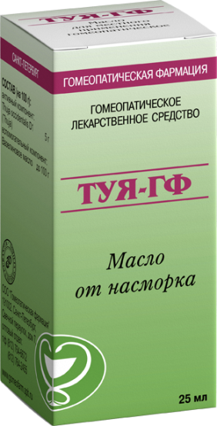
1. Энтеральные
- Пероральные;
- Сублингвальные;
- Ректальные
2.Парентеральные
- Для нанесения на кожу;
- Для нанесения на слизистые оболочки;
- Инъекционные;
Классификация по особенностям дозирования:
1. Недозированные
2.Дозированные
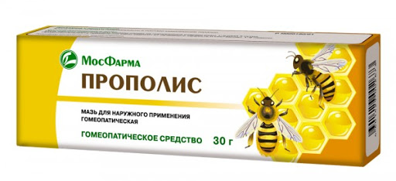
Гомеопатические лекарственные препараты не требуют отдельных мест хранения. Необходимо хранить в соответствии с общими требованиями и с требованиями, указанными производителем с учетом физических и физико-химических свойств. В ЦРА №3 меры хранения предусмотрены и соответствуют правилам.
Отпуск гомеопатических лекарственных средств из аптек осуществляется:
- Без рецепта отпускаются комплексные гомеопатические средства с показаниями для применения и простые (однокомпонентные) препараты по утвержденной МЗ номенклатуре.
- По рецепту отпускаются инъекционные формы, на что есть особое указание в соответствующих инструкциях по применению этих препаратов.
Основной отпуск в ЦРА №3 для гомеопатии – безрецептурный.
Ассортимент гомеопатических лекарственных средств на базе ЦРА № 3 включает две категории препаратов:
1) монокомпонентные;
2) комплексные;
Таблица № 3 «Ассортимент гомеопатических препаратов ЦРА № 3»
№ | ТН | МНН | Лекарственная форма | Код АТХ | Пользуются особым спросом
1 | Тенотен | антитела к мозгоспецифическому белку S-100 | Таблетки д. рассасывания | N05BX | +
2 | Диваза | антитела к мозгоспецифическому белку S-100 + антитела к эндотелиальной NO синтазе | Табл. д. рассасывания | N06BX | -
3 | Гемовокс | Aconitum napellus C3+Arum triphyllum C3+ Ferrum phosphoricum С6 +  Calendula officinalis С6 | Таблетки, покрытые оболочкой | Не присвоен | -
4 | Ренгалин | антитела к брадикинину + антитела к гистамину +антитела к морфину | Раствор для приема внутрь гомеопатический | R05DB | +
5 | Анаферон | антитела к Ү-интерферону человека | Таблетки д. рассасывания | L03AX | +
Приведем характеристику гомеопатического препарата «Анаферон»
Лекарственная форма: Таблетки для рассасывания
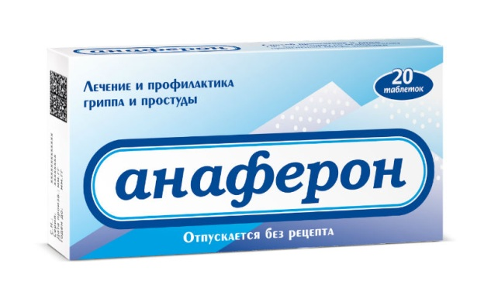
Действующее вещество: антитела к Ү - интерферону человека аффинно очищенные
Фармако-терапевтическая группа: Противовирусное и иммуностимулирующее средство
Фармакологическое действие: При профилактическом и лечебном применении препарат оказывает иммуномодулирующее и противовирусное действие. Показания препарата Анаферон: показан к применению у взрослых, а так же существует детская форма, для лечение и профилактика гриппа и ОРВИ в составе комплексной терапии; Режим дозирования: Препарат принимают внутрь, не во время приема пищи. Таблетку следует держать во рту до полного растворения.
Побочное действие: Возможны аллергические реакции и проявления повышенной индивидуальной чувствительности к компонентам препарата.
Противопоказания к применению: возраст до 18 лет; дефицит лактазы, непереносимость лактозы, глюкозо-галактозная мальабсорбция; повышенная индивидуальная чувствительность к компонентам препарата.
Применение у детей: Противопоказано применение препарата в возрасте до 18 лет.
Условия реализации: Препарат отпускается без рецепта.

Тема № 4.Медицинские изделия. Анализ ассортимента. Хранение. Реализация. Документы, подтверждающие качество.
В Федеральном законе от 21.11.2011 №323-ФЗ «Об основах охраны здоровья граждан в Российской Федерации» используется следующее понятие:
Медицинские изделия – любые инструменты, аппараты, приборы, материалы и прочие изделия, применяемые по отдельности или в сочетании между собой <…> и предназначенные производителем для профилактики, диагностики, лечения и медицинской реабилитации заболеваний, мониторинга состояния организма человека, проведения медицинских исследований<…>
Классификация медицинских изделий по ассортиментным группам:
- перевязочные материалы и готовые перевязочные средства;
- резиновые изделия;
- изделия из пластмассы;
- медицинская техника.
Перевязочные материалы и готовые перевязочные средства
Перевязочный материал – это продукция, представляющая собой волокна, нити, ткани, пленки, нетканые материалы и предназначенные для изготовления перевязочных средств. .
Основными перевязочными материалами являются:
- Марля – это редкая сеткообразная ткань, для медицинских целей выпускается марля чисто хлопчатобумажная или с примесью вискозы.
- Вата – это волокно из выростов клеток эпидермы семян культивируемых видов хлопчатника.
В зависимости от области применения выпускается вата хлопковая гигроскопическая глазная, гигиеническая, хирургическая.
Перевязочные средства изготавливаются из перевязочного материала и представляют собой готовые изделия для применения по назначению. К ним относятся:
3. Бинты – это род повязок, изготавливаемых из хлопчато-вискозной марли в виде рулонов определенных размеров
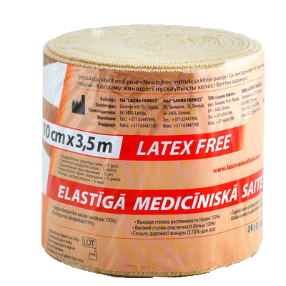
Бинты марлевые стерильные выпускаются размером 5х10, 5х7, 7х14 см в индивидуальной упаковке.
Бинты гипсовые содержат гипс, который после намокания накладывается на травмированные части тела с целью их фиксации.
Бинт эластичный изготавливаются из хлопчатобумажной пряжи, в основу которой вплетены резиновые нити, повышающие эластичность, используются для нежесткого стягивания мягких тканей.
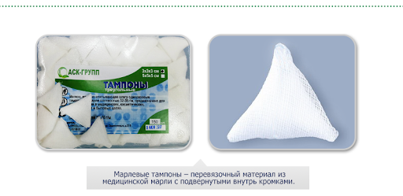
Бинт трубчатый представляют собой бесшовную трубку из гидрофильного материала. Выпускается разных размеров для применения на различных верхних и нижних конечностей.
- В группе салфеток различают салфетки перевязочные марлевые и салфетки лечебные. Салфетки марлевые представляют собой двухслойные отрезы марли
- Пластыри используемые, как перевязочное средство, с учетом цели применения относятся к фиксирующим и покровным пластырям. Они могут содержать лекарственное вещество или могут не содержать его.По внешнему виду пластыри подразделяются на ленточные и полоски.
Резиновые изделия – это группа фармацевтических товаров из резины и латекса, предназначенные для ухода за больными, выполнения санитарно-гигиенических и лечебных мероприятий. Резиновые изделия обладают водонепроницаемостью и эластичностью.
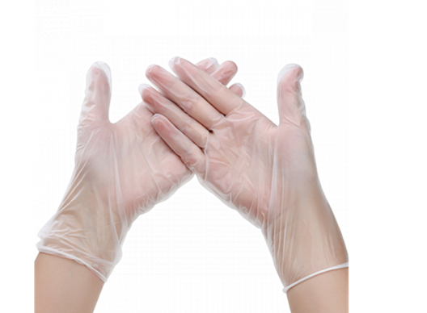
Изделия из латекса:
- Перчатки медицинские. Есть три группы перчаток: хирургические, диагностические (смотровые) нестерильные и анатомические.Перчатки должны соответствовать требованиям ГОСТ Р 57396-2017 «Перчатки хирургические резиновые».
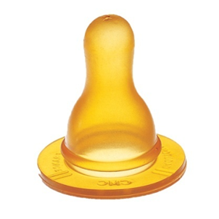
- Напальчники предназначаются для защиты пальцев рук, выпускаются для защиты пальцев рук. Согласно ГОСТ 14681-80 «Напальчники резиновые. Технические условия» выпускаются 3-х номеров в зависимости от длины.
- Соски отвечают требованиям ГОСТ Р 51068-97. Соски различаются на соски для вскармливания и соски пустышки. Соски должны выдерживать частое кипячение.
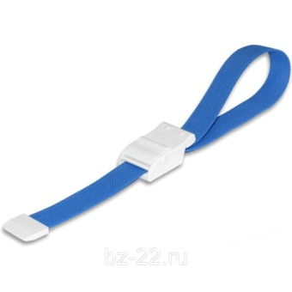
- Презервативы (ГОСТ 4645-81) – это медицинское изделие в виде небольшой тонкостенной эластичной трубки образом для использования в качестве средства контрацепции барьерного типа.
В группу изделий из резины входят:
- Жгуты – это средство временной остановки кровотечения из крупных кровеносных сосудов.
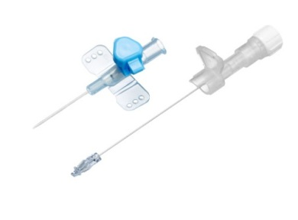
- Катетер – это изделие медицинского назначения в виде полой трубки, предназначенное для соединения естественных каналов, полостей тела, сосудов с внешней средой.
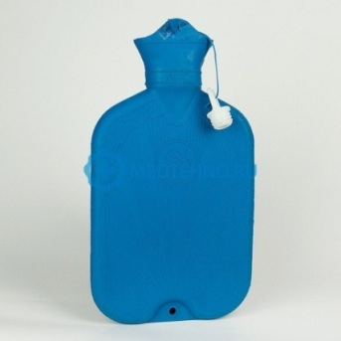
- Грелки – это резиновые емкости, которые при необходимости местного прогрева организма наполняют горячей водой, применяют для промываний и спринцеваний.
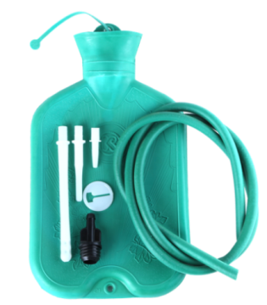
Грелки должны соответствовать требованиям ГОСТ 3303-94.
Назначение
- Грелка резиновая типа А – предназначена для местного согревания тела (грелка с пробкой)
- Грелка резиновая типа Б (комбинированная) – предназначена для местного согревания тела, для промывания и спринцевания
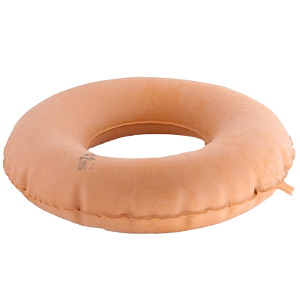
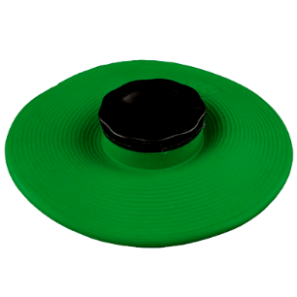
- Пузыри для льда предназначены для местного охлаждения при различных травмах. Основным нормативным актом, устанавливающим требования к пузырям для льда, является ГОСТ 3302-95 «Пузыри резиновые для льда. Технические условия».
- Круги подкладные представляют собой кольцеобразной формы мешки, которые надуваются воздухом и закрываются вентилем. Предназначены для ухода за лежачими больными для профилактики и лечения пролежней.
- Спринцовки – это резиновый баллончик грушевидной формы с мягким или твердым наконечником. Используются для промывания различных каналов и полостей.
Спринцовки бывают трех типов:
А- с мягким наконечником (с баллончиком единое целое);
Б- с твердым наконечником (изготавливается из пластмассы);
ИБ – гинекологическая для ирригации и орошения.
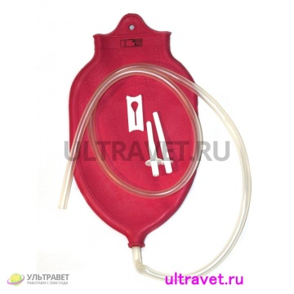
- Кружка ирригаторная (Эсмарха) представляет собой широкогорлую плоскую емкость, соединяющуюся с резиновой трубкой с помощью патрубка. Предназначена для спринцевания
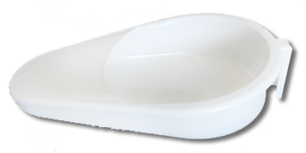
- Судна подкладные предназначены для туалета лежачих больных. Представляют собой круги подкладные продолговатой формы с дном.
- Кольца маточные представляют собой полые кольца, предназначенные для предупреждения выпадения матки.
- Медицинская подкладная клеенка представляет собой прочную хлопчатобумажную ткань, с одной или двух сторон с аппликацией из резины. Так же выпускается подкладная клеенка из винипласта.
- Бинт типа «Идеал», изготавливается из трикотажной ткани с вплетением резиновых нитей. Предназначен для бинтования ног при варикозном расширении вен.
Изделья из пластмассы
Пластмассы – это неметаллические композиционные материалы на основе полимеров, для них характерны высокая устойчивость против коррозии, хорошие электроизоляционные и теплоизоляционные свойства.
Приведем характеристику изделий из пластмассы на баз ЦРА №3 :
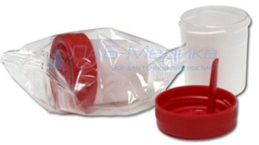
Контейнеры для сбора биоматериалов - предназначен для временного хранения биологических выделений человека.
Существуют тары для мочи, кала, крови и других биологических жидкостей (спермы, слюны). Основное правило, которое должно соблюдаться при производстве этих конструкций – стерильность, в противном случае результаты анализов могут оказаться недостоверными.

Таблица №4 « Ассортимент медицинских изделий на базе ЦРА № 3»
Медицинские изделия | Группа МИ | Пользуются особым спросом
Бинты марлевые медицинские | Перевязочный материал | +
Бинты стерильные | Перевязочный материал | -
Контейнеры для забора биоматериала | Изделия из пластмассы | +
Лейкопластырь | Перевязочный материал | +
Бинты эластичные | Перевязочный материал | _
Салфетки медицинские стерильные | Перевязочный материал | +
Вата хирургическая стерильная | Перевязочный материал | -
Вата хирургическая нестерильная | Перевязочный материал | -
Впитывающие пеленки | МИ однократного применения | -
Грелка резиновая тип. Б | изделия из резины | +
Грелка резиновая тип. А | Резиновые изделия | -
Клеенка подкладная | Резиновые изделия | +
Спринцовка тип. Б | изделий из резины | +
Спринцовка тип. А | изделий из резины | +

Хранение МИ осуществляется в соответствии с инструкцией. На базе ЦРА № 3 предусмотрены все условия хранения МИ, включая соблюдение температурного режима, соблюдается сохранение необходимой влажности воздуха.
По моим наблюдениям на данный период времени особенно популярна продукция однократного применения – лейкопластыри, а так же перевязочный материал – бинты эластичные. Полагаю, это объясняется тем, что в летний период наблюдается наибольшее количество повреждений, как кожных покровов, так и мышц.
Стоит отметить, что категории населения, приобретающие описанные выше виды товара варьируются – от подростков до людей пожилого возраста, включительно.
Требования при реализации медицинских изделий:
Реализация медицинских изделий осуществляется по просьбе покупателя.

Тема № 5.Медицинские приборы, аппараты, инструменты. Анализ ассортимента. Хранение. Реализация. Документы, подтверждающие качество
- Приборы - это специальные устройства, с помощью которых можно получить необходимую информацию о состоянии организма, поставить диагноз.
- Аппараты - это устройства, воздействующие на организм с лечебной целью.
- Медицинские приборы
Термометр - это медицинский прибор, применяемый для измерения температуры тела как в медицинских учреждениях так и в домашних условиях.
В зависимости от исполнения медицинские градусники бывают:
- Жидкостные;
- Цифровые;
- Инфракрасные
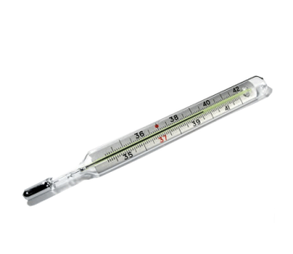
Жидкостные термометры
Данные устройства универсальны. Обычно их колбы заполняются спиртом. При подмышечном исполнении продолжительность ожидания составляет не менее 5 минут.
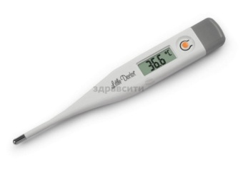
Цифровые термометры
Имеют небольшой экран, на который выводится температура тела. Они способны показать точные данные спустя 30-60 секунд с момента начала измерения.

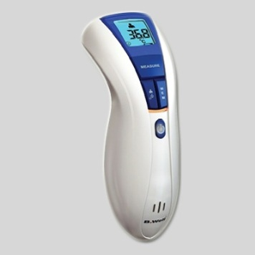
Инфракрасный термометр
Принцип действия инфракрасного термометра основан на измерении амплитуды электромагнитного излучения от объекта в инфракрасной части спектра и последующем пересчётом измеренного значения в мощность теплового излучения.
Тонометр - это медицинский прибор, предназначенный для измерения артериального давления пациента в домашних условия и в медицинских учреждениях.
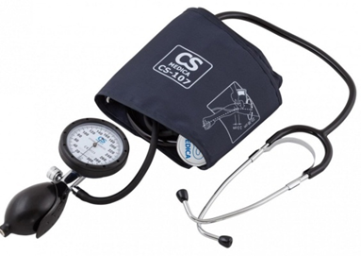
Существует несколько видов тонометров:
- механический;
В механических устройствах воздух нагнетается вручную с помощью резиновой груши.
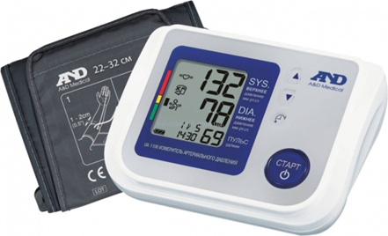
- Автоматические тонометры очень просты в использовании. Воздух закачивается в манжету компрессором от батареек, а результат измерений отображается на цифровом дисплее
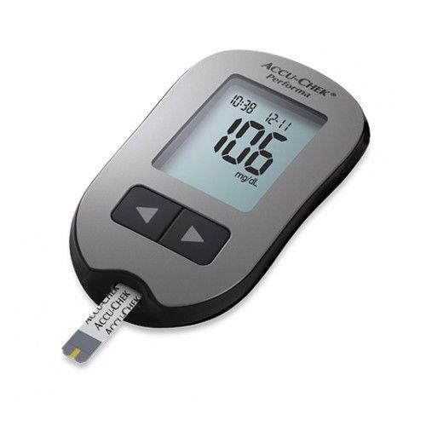
Глюкометр — это прибор для измерения уровня глюкозы в крови человека.
Фотометрический глюкометр.
Работает на основе анализа крови. Больному необходимо сделать прокол на пальце и нанести капельку пробы на тест-полоску. Глюкометр измеряет изменение цвета полоски самостоятельно, выводя результаты теста на дисплей

Медицинские аппараты
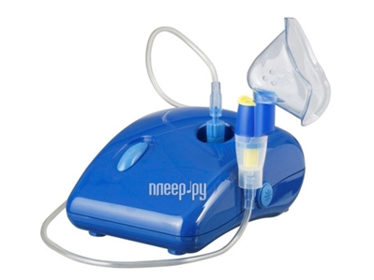
Небулайзеры - представляет собой устройство для аэрозольной терапии. Он преобразует лекарственное вещество в мельчайшие, взвешенные в воздухе, частицы. Эти частицы проникают в ваши дыхательные пути при вдыхании пара из небулайзера.
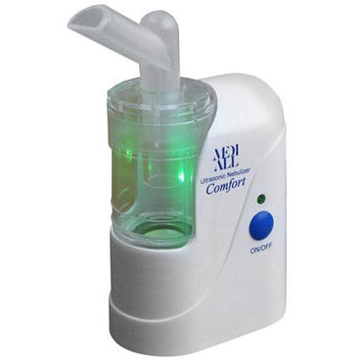
Компрессорные небулайзеры. Продуцируют аэрозольное облако, которое содержит микрочастицы лекарственных препаратов, иных веществ, из которых состоит раствор для ингаляций. Особенностью данного небулайзера являются ограничения в использовании маслянистых средств для ингаляций.
Ультразвуковые небулайзеры. В основе работы лежит принцип образование аэрозольного облака. Благодаря этому, данный прибор используют для лечения тяжелых инфекционных болезней бронхов, легких. Он не подходит для лечения ОРВ, ЛОР-заболеваний.
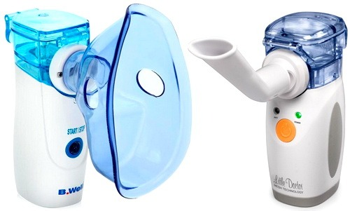
Мембранный небулайзер (объединяют в себе достоинства ультразвуковых и компрессорных устройств). Меш-небулайзеры - это бесшумные, карманные ингаляторы, с небольшим весом.
Шприцы - инструменты для дозированного введения в икании организма жидких ЛС, отсасывания экссудатов и других жидкостей, а также для промывания. Шприц представляет собой ручной поршневой насос состоящий из цилиндра, поршня и другой арматуры.
Классификация шприцов по:
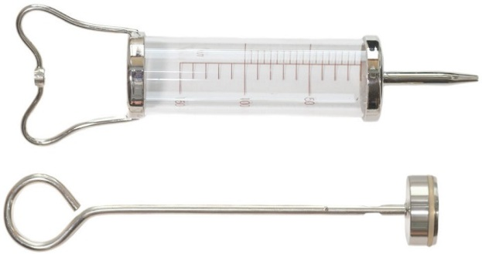
По назначению:
- общего пользования;
- туберкулиновые;
- инсулиновые;
- для промывания полостей;
- для вливания;
- для введения противозачаточных средств.
По конструкции конуса и расположению конуса:
- тип Рекорд;
- тип Луер;
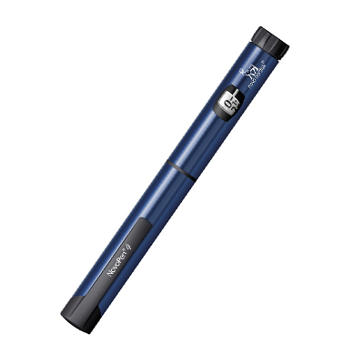
- концентричные;
- эксцентричные ( со смещенным конусом);
Частоте применения:
- однократного пользования;
- многократного пользования.
Материалам для изготовления:
- стекло;
- комбинированные (стекло,металл);
- полимерные материалы
По цельности:
- разборные;
- неразборные.
Изготовление шприцев в России регламентируется ГОСТ 22967-78 «Шприцы медицинские инъекционные многократного применения. Общие технические условия». Для одноразовых шприцев утвержден ГОСТ 24861-81. Маркировка упаковки шприцев и игл должна соответствовать требованиям ГОСТ ISO 7864-2011.

Иглы для инъекций– это колющий хирургический инструмент для выполнения лечебных и диагностических. Иглы для инъекций изготавливают в виде трубки, один конец которой остро заточен для проникновения в ткани, а другой заканчивается головкой. Для удобства медицинских работников иглы для инъекций имеют специальное обозначение цветовым кодом согласно стандартам ISO. Кодирование присутствует на упаковке одноразовой продукции для быстрой идентификации диаметра.
Система для трансфузий – это система для переливания крови и инъекционных растворов. Трансфузионные системы для переливания крови и кровезаменителей изготавливают из нетоксичного материала. Предназначены они для одноразового использования.
Трансфузионные системы производятся в соответствии с ГОСТ 25047-87.
Шприцы и системы для трансфузий хранятся отдельно в темном помещении в шкафах на расстоянии 1 м от отопительных приборах. Влажность воздуха не выше 65%. При температуре не выше +25°С.
В аптеке ЦРА №3 предусмотрены все меры по хранению медицинских изделий и аппаратов.
Проведем анализ приборов и аппаратов на базе ЦПА №3
Таблица № 5 «Медицинские приборы и аппараты»
Медицинские приборы | Спрос | Медицинские аппараты | Спрос
Термометр электронный Med elp | + | Глюкометр Accu-Chek Perfoma | +
Тонометр Omron автоматический M2 Basic | + | Глюкометр «Сателлит Экспресс» | +
Тонометр Omron автоматический M2 Classic | _ | Ингалятор компрессорный Би-велл PRO-115 | +
Тонометр Omron автоматический M3 Comfort | _ | Ингалятор компрессорный Би-велл MED-121 | _
Тонометр Omron автоматический RS2 | + | Шприцы медицинские типа Луер 1 мл; 10 мл; 20 мл; | +
Тонометр механический CS Medica – CS-105 | _ | Шприцы медицинские Pascal  2 мл;3мл;5мл;10 мл; | +
Стоит заметить, что ассортимент ЦРА №3, в данной категории, товаров пользуется не самой большой популярностью среди населения. Полагаю для этого есть несколько причин:
- большой износ оборудования;
- Относительно высокая стоимость за одну единицу товара, при условии невозможности возврата товара;
Поскольку основной группой населения, заинтересованной в данном товаре являются люди пожилого возраста и непосредственно страдающие хроническими заболеваниями, то стоит отметить, что покупка данного товара для них проблематична, так как уже отмечалось оно недолговечно и ремонту практически не подлежит.

Тема № 6.Биологически-активные добавки. Анализ ассортимента. Хранение. Реализация.
Биологически активные добавки (БАД) – это композиции натуральных или идентичных натуральным биологически активных веществ, предназначенных для непосредственного приема с пищей или введения в состав пищевых продуктов с целью обогащения рациона отдельными пищевыми БАД из растительного, животного или минерального сырья, а также химическими или биологически активными веществами и их комплексами.
Классификация биологически активных добавок:
По происхождению основных компонентов

1.растительные экстракты, цельные части растений;
2.продукты пчеловодства;
3.морепродукты;
4. вытяжки из сырья животного происхождения;
5.минеральные компоненты;
6.продукты ферментации;
7.продукты биотехнологии;
8.синтетические аналоги природных пищевых веществ.

- По применению
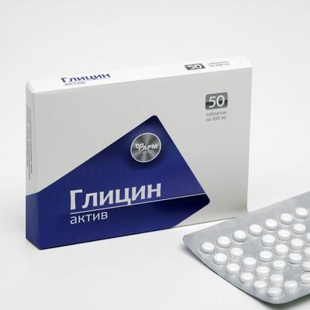
Нутрицевтики - биологически активные добавки к пище, применяемые для коррекции химического состава пищи человека (дополнительные источники нутриентов: белка, аминокислот, жиров, углеводов, витаминов, минеральных веществ, пищевых волокон). Функциональная роль нутрицевтиков направле-на на восполнение дефицита эссенциальных пищевых веществ, что приводит улучшение пищевого статуса человека, укрепление здоровья и профилактики ряда заболеваний.
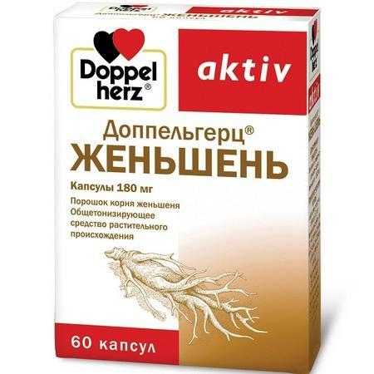
Парафармацевтики - биологически активные добавки к пище, применяемые для профилактики, вспомогательной терапии и поддержки в физиологических границах функциональной активности органов и систем.
Пробиотики - биологически активные добавки к пище, в состав которых входят живые микроорганизмы или их метаболиты, оказывающие нормализующее воздействие на состав и биологическую активность микрофлоры и моторику пищеварительного тракта. В качестве пробиотиков в основном используются бифидо- и лактобактерии.
Пребиотики - компоненты пищи, которые не перевариваются и не усваиваются в верхних отделах желудочно-кишечного тракта человека, но усваиваются микрофлорой, находящейся в толстом кишечнике и необходимы для ее роста и жизнедеятельности.
Симбиотики содержат несколько видов бактерий.
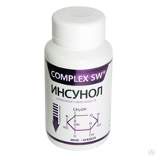
Синбиотики - содержат пробиотики и пребиотики. Синбиотики, отличаются от пробиотиков наличием пребиотических компонентов, а также более сбалансированным составом c большим количеством штаммов микроорганизмов в составе препаратов.
Нутрицевтики подразделяют на следующие группы:
1. БАД – источник белка и аминокислот: их основное назначение – дополнительное обогащение традиционного рациона белком незаменимыми аминокислотами.
2. БАД – источники углеводов: для лечения и профилактики заболеваний сердечнососудистой системы, сахарного диабета выпускается серия БАД, содержащих инсулин, фруктозу, глюкозу и т.д.
3. БАД – источники водорастворимых витаминов: широко используются в повседневной и медицинской практике
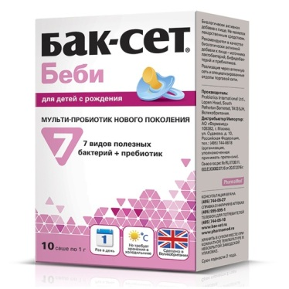
Эубиотики (пробиотики) – это биологически активные добавки к пище, в состав которых входят живые микроорганизмы и (или) их метаболиты, оказывающее нормализующее воздействие на состав и биологическую активность микрофлоры пищеварительного тракта.
Функциональная роль эубиотиков направлена на улучшение нарушенного баланса микроорганизмов в кишечнике и устранение дисбактериоза;
Документов определяющим требования к БАД, является ТР ТС 021/2011 «О безопасности пищевой продукции»
Стоит обратить внимание, что БАДы часто путают с пищевыми добавками. В отличие от БАДов:
пищевые добавки — вещества, добавляемые в технологических целях в пищевые продукты в процессе производства, упаковки, транспортировки или хранения для придания им желаемых свойств, например, определённого аромата (ароматизаторы), цвета (красители), длительности хранения (консерванты), вкуса, консистенции и т.д. Пищевые добавки маркируются цифровым кодом с идущей впереди буквой Е. Код Е означает, что добавка прошла процедуру оценки безопасности в Европейском союзе.

Таблица №6 «Ассортимент БАДов на базе ЦРА №3»
Ассортиментная группа | ТН | МНН | Форма выпуска
Противоклимактерическое средство | Ци-клим аланин | бета-аланин | Таблетки
Поливитаминное средство | А+Е вит | токоферол +  ретинол | Капсулы
Седативное средство растительного происхождения | Вечернее биокор | Корневище с корнями валерианы, шишки хмеля, масло мяты перечной | Драже
Диуретическое средство растительного происхождения | Комплекс д/почек биокор | Экстракт листа брусники+  Экстракт травы золототысячника+  Экстракт ягод клюквы+  Экстракт корней любистока | Драже
Мультипробиотик | Бак-сет форте | пробиотический комплекс (пробиотические и молочнокислые микроорганизмы) | Саше

Приведем характеристику биологически активной добавки:
Согласно реестру свидетельств о государственной регистрации биологические активные добавки «Ци-клим Аланин» зарегистрированы в следующих формах:
- ЦИ-КЛИМ Аланин (таблетки);
- ЦИ-КЛИМ 45+
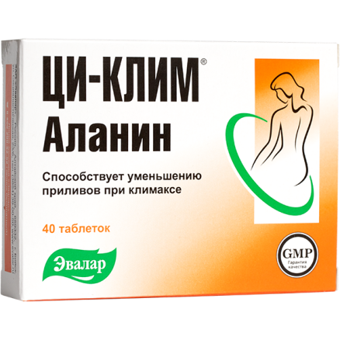
«Ци-клим Аланин» относится к нутрицевтикам. Данные виды БАДов улучшают обмен веществ, укрепляют иммунитет, способствуют адаптации организма к условиям внешней среды. Конкретно «Ци-клим Аланин» относится к БАДам, являющимися источником белка и аминокислот.
«Ци-клим Аланин» - противоклимактерическое средство. Аминокислота β-аланин противодействует резкому высвобождению гистамина, но не обладает антигистаминной активностью, т.к. не вызывает блокаду гистаминовых H1-рецепторов. Оказывает прямое воздействие на расширение периферических кожных сосудов. Бета-аланин способствует насыщению периферических рецепторов нейротрансмиттеров.
Показания активных веществ препарата Ци-Клим Аланин - "Приливы" в период менопаузы. Применяют внутрь ежедневно. Суточная доза - 400-1200 мг. Длительность лечения - от 5-10 дней до исчезновения "приливов". При возобновлении симптомов следует провести повторный курс лечения.
Побочное действие – выражается в преходящей парестезии, а так же аллергические реакции.
Обратимся к формированию ассортимента БАДов в ЦРА №3: планирование и заказ ассортимента данной категории проводится очень тщательно, лидирующие позиции занимают БАДы от компании «Эвалар» и так же БАДы, которые относятся к группе эубиотиков, я полагаю это объестся тем, что возрастающей популярностью заботы о организме без использования лекарственных средств. Мною было замечено, что реализация БАДов намного превышает реализацию лекарственных сред, все зависимо от лекарственной формы и фармакологического действия. Приведенные мною примеры БАДов на базе ЦРА № 3 реализуются в 100% случаев, поэтому можно сделать вывод о том, что ассортимент БАДов в аптеке подобран эффективно с точки зрения маркетинга.

Тема № 7. Минеральные воды. Анализ ассортимента. Хранение. Реализация.
Минеральные воды – это природные воды, являющиеся продуктом сложных геохимических процессов. На основании ГОСТ Р 54316-2020 «Воды минеральные природные питьевые. Общие технические условия» минеральные воды подразделяются:
1. По степени минерализации:
- Лечебные воды с минерализацией от 10 до 15 г/куб.дм или менее;
- Лечебно-столовыем воды с минерализацией от 1 до 10 г/куб. дм или меньше, применяются как лечебное средство при курсовом назначении и не систематически в качестве столового напитка;
- Столовые минеральные воды - это слабоминерализованные воды (до 1 г/куб. дм), практически не имеющие лечебного значения, но обладающие приятными вкусовыми качествами;
- Для наружных процедур применяются минеральные воды с минерализацией от 15 г/куб. дм и выше (до 100-200 г/куб. дм).
2. По химическом составу:

- Хлоридная;
- Сульфатная;
- Гидрокарбонатная;
- Натриевая;
- Кальциевая;
- Магниевая;
- Гидрокарбонатно- хлоридная;
- Магниево-кальциевая;
- Железистая;
- Бромная, иодная и фторсоержащая;
- Бромсодеражащая и йодо-бромсодержащая;
- Мышьяксодержащая.

3. По наличию газов и специфических элементов:

- Углекислые;
- сульфидные;
- бромистые;
- йодистые;
- мышьяковистые;
- железистые;
- кремниевые;
- радиоактивные
4. По температуре выхода из источника:

- Очень холодные (↓4°С);
- холодные - до 20°С;
- прохладные - до 34°С;
- индифферентные до 37°С;
- теплые - до 39°С,
- горячие, или термальные - до 42°С;
- высокотермальные - ↑ 42°С.

5. По применению:
- Внутренние;
- наружные.
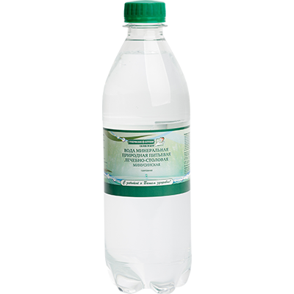
Требования к маркировке и хранению регламентируются ГОСТ Р 54316-2011 «Воды минеральные природные питьевые. Общие технические условия»
Приведем характеристику минеральных вод на базе ЦРА №3:
В ассортименте ЦРА № 3 имеется лечебно - столовая вода Минусинская.
Вода минеральная лечебно-столовая Минусинская 500мл (газ) – данная минеральная природная питьевая лечебно-столовая хлоридная натриевая вода с минерализацией от 1 до 10 г/куб.
Основной ионный состав, мг/л: Анионы: HCO3⁻ 300-500, SO4²⁻ 80-350, Cl⁻ 300-2000; Катионы: Na⁺ + K⁺ 300-1100, Ca²⁺ 40-200, Mg²⁺ 10-150.
Источник минеральной воды - Озеро Тагарское, г Минусинск
Показания к применению: хронические гастриты с нормальной и пониженной секреторной функцией желудка; болезни кишечника; болезни печени, желчного пузыря и желчевыводящих путей; болезни поджелудочной железы , нарушения органов пищеварения после оперативных вмешательств по поводу язвенной болезни желудка; постхолецистэктомические синдромы; болезни обмена веществ; болезни мочевыводящих путей. Противопоказания при беременности: отсутствуют
Условия хранения: хранить при температуре от +2 0С до +30 0С и относительной влажности не более 80%. Избегать воздействия прямого солнечного света. После вскрытия хранить при температуре от +2 0С до +6 0С не более 5 суток с закрытым колпачком. Возможно выпадение осадка

Тема № 8.Парфюмерно-косметические товары. Анализ ассортимента. Хранение. Реализация
Парфюмерно-косметическая продукция - вещества или смеси веществ, предназначенные для нанесения непосредственно на внешний покров, зубы и слизистую оболочку полости рта с единственной целью их очищения, изменения их внешнего вида, придания приятного запаха….
Декоративные средства – это инструмент, с помощью которого можно создать дневной, вечерний образ, улучшить его, подчеркнуть достоинства и замаскировать недостатки внешности (губная помада, пудра и т.д.).
Лечебно-гигиенические средства – это средства, для лечебных и гигиенических целей (лосьоны, кремы, зубные пасты и порошки и т.д.).
В группу прочие относятся средства для загара и против загара, для ванн и т.д.
Требования к маркировке парфюмерно-косметической продукции регламентируются в соответствии с требованиями технического регламента ТС 009/2011. Хранение осуществляются согласно ГОСТ 32117-201.Правила продажи лечебно-косметических товаров в аптеке регламентируются следующими документами: Законами РФ «О защите прав потребителей». Парфюмерно-косметическая продукция отпускается из аптеки по просьбе покупателя.
Основная категория посетителей, приобретающая товар в аптеке – девушки и женщины от 16 до 60 лет. Особой популярностью пользуются солнцезащитные средства и средства для ухода за кожей – крема, лосьоны, мыла и т.д.
На базе ЦРА № 3 особой популярностью пользуется продукция собственной торговой марки АО «Губернские Аптеки», так как она является наиболее натуральной, редко может спровоцировать аллергические реакции, а так же является бюджетным вариантом для косметического ухода.
Таблица № 7 «Парфюмерно-косметические товары на базе ЦРА №3»
Наименование товара | Пользуется особым спросом | Собственная продукция аптек, относящаяся к категории | Пользуется особым спросом
Ля рош позе толеран ультра сыворотка 20мл | - | Шампунь твердый с медом и серой | +
Ля рош позе антгелиос гель дермо-кидс ветскин spf50+ | + | Крем-лифтинг д/лица и шеи с коллагеном и белоснежным лотосом | +
Ля рош позе антгелиос XL спрей-вуаль spf50+ | - | Гель д/очищения сухой и чувствительной кожи | -
Ля рош позе антгелиос XL молочко солнцезащитное д/лица и тела spf50+ | + | Лосьон д/лица | +
.

Тема № 9.Диетическое питание, питание детей до 3х лет. Анализ ассортимента. Хранение. Реализация
Диетическое и детское питание – это продуктовые товары и пищевые добавки лечебного и профилактического назначения.
Детское питание промышленного производства подразделяется:
  - молочные продукты для вскармливания детей грудного возраста
  - консервированные продукты
В ассортименте диетического питания выделяют:
Энпиты – это сухие молочные питательные смеси для энтерального питания с повышенным или пониженным содержанием основных пищевых ингредиентов:
- Белковый для введения в рацион дополнительного белка;
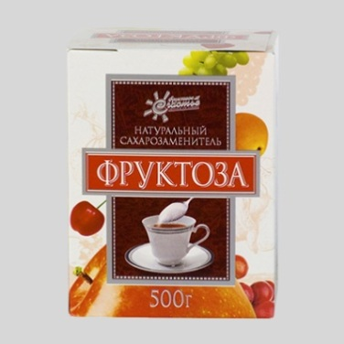
- Жировой для повышения энергетической ценности рациона и обогащения полиненасыщенными жирными кислотами ;
- Обезжиренный для уменьшения в рационе жира и сохранения нормального уровня белка ;
- Противоанемический энпит;
• Низколактозные смеси – продукты, изготовленные на молочной основе, освобожденной от лактозы
• Больным СД необходимы заменители сахара или подсластители.

Маркировка диетического и детского питания производится согласно Техническому регламенту таможенного союза ТР ТС 022/2011 «Пищевая продукция в части ее маркировки»
Требования по хранению и реализации регламентирует ТР ТС 021/2011 Технический регламент Таможенного союза "О безопасности пищевой продукции
Реализация детского и диетического питания осуществляется из аптеки по требованию потребителя без рецепта.
Стоит отметить, что основным покупателем данной продукции являются женщины, имеющие грудных детей или детей, с проблемами здоровья, например, таких как муковисцидоз – для таких детей предусмотрено особое питание. Совершенно другая картина наблюдается при приобретении диетического и лечебного питания. Категорию покупателей составляют как женщины, так и мужчины разных возрастов. Основным приобретение являются подсластители и сахарозаменители.
Таблица №8 «Диетическое питание, питание детей до 3х лет на базе ЦРА №3»
Диетическое питание | Пользуется спросом | Детское питание | Пользуется спросом
Леденцы зула с вит С б/сахара лесная ягода | + | ДП нестожен 1 смесь сух.молочн. омега-3 и лактобактерии | +
Фруктоза кристаллическая 500г | - | Каша Умница молочная гречневая | +
Шоколад на меду горький 70% какао | + | Каша Умница безмолочная низкоаллергенная рисовая | +
Печенье bombbar протеиновое | + | ДП нутрилон-2 премиум смесь сух.молочная | -
В ЦРА №3 для хранения диетического и детского питания выделены отдельные шкафы, соблюдаются все условия хранения и реализации, частично реализация детского питания производится в льготном отделе аптеки.

№ 10-14. Маркетинговая характеристика аптеки
Аптека АО «Губернские аптеки» ЦРА№3 располагается в центре города Красноярск на ул. Парижской Коммуны, 31. ЦРА № 3 является аптекой готовых лекарственных форм.
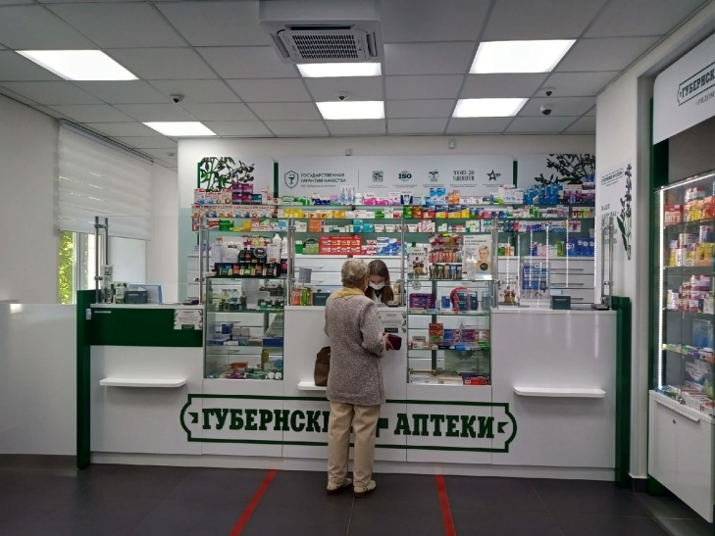
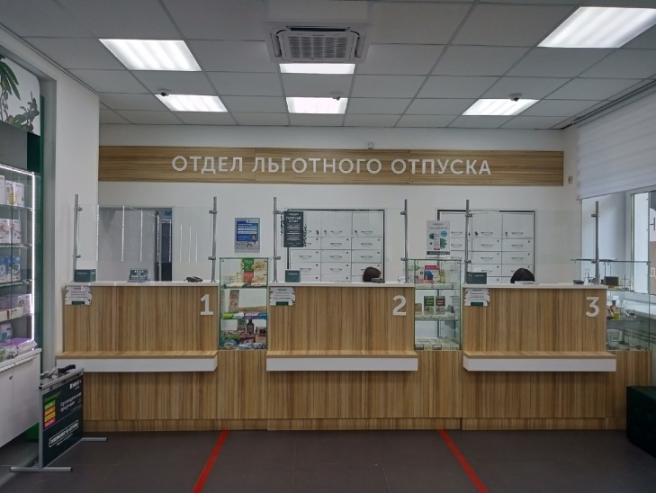
Аптека находится в проходном месте, на достаточно оживленной улице, поток людей большой, особенно стоит отметить поток людей в рецептурном отделе данной аптеки. Рядом с аптекой располагаются – автобусная остановка, большое количество магазинов, недалеко расположены учебные заведения - Медико-фармацевтический колледж КрасГМУ, Сибирский Государственный Аэрокосмический Университет, Сибирский Государственный университет науки и технологий им. М. Ф. Решетнева.
Имеет два основных отдела – рецептурного отпуска и безрецептурного отпуска, а так же в здании находится ветеринарная аптека.
Категория посетителей аптеки – люди, работающие в близлежащих организациях, люди старшего возраста, мамы с детьми, школьники, студенты.
Данную аптеку можно отнести к традиционным аптекам т.е. в аптеке имеется несколько отделов и весь товар расположен вне сферы досягаемости посетителя.
Аптека имеет следующие помещения:
      - Отдел готовых лекарственных форм;
      - Отдел льготного отпуска;
      - Материальные комнаты;
      - Кабинет заведующей аптеки;
      - Комната отдыха персонала;
      - Архив;
      - Приемный отдел готовых лекарственных форм;
      - Комната для хранения термолабильных препаратов;
      - Комната для хранения хозяйственного инвентаря;
      - Гардероб;
      - Санузел;
Подъезд и вход в аптеку:
Вход в аптеку оборудован лестницей, перилами и пандусом. Имеется кнопка вызова для инвалидов. Входная дверь в аптеку широкая, открывается легко, что очень удобно, особенно для людей пожилого возраста, а так же для людей с ограниченными возможностями. Рядом с аптекой находятся парковочные места, это является особенно удобным, так как потенциальный посетитель может подъехать прямо к аптеке.

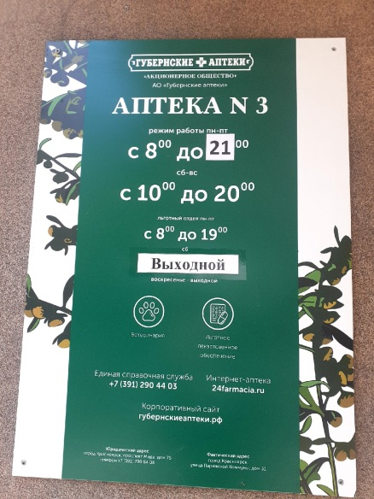
Вывеска и наружная реклама:
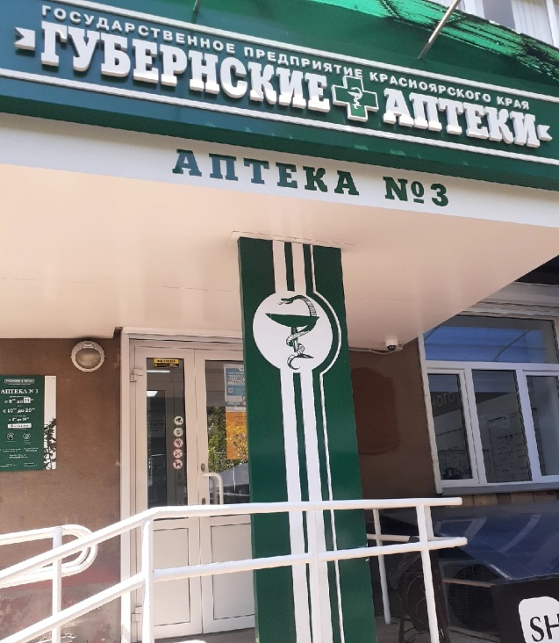
Вывеска аптеки выполнена в корпоративных цветах, большими буквами, шрифт является единым – на темно-зеленом фоне белыми буквами. Рядом с главным входом располагается вывеска с режимом работы аптеки, где написан юридический и фактический адрес аптеки, имеется номер единой справочной службы, сайт корпоративный и инернет-аптеки.
Общее оформление торгового зала:
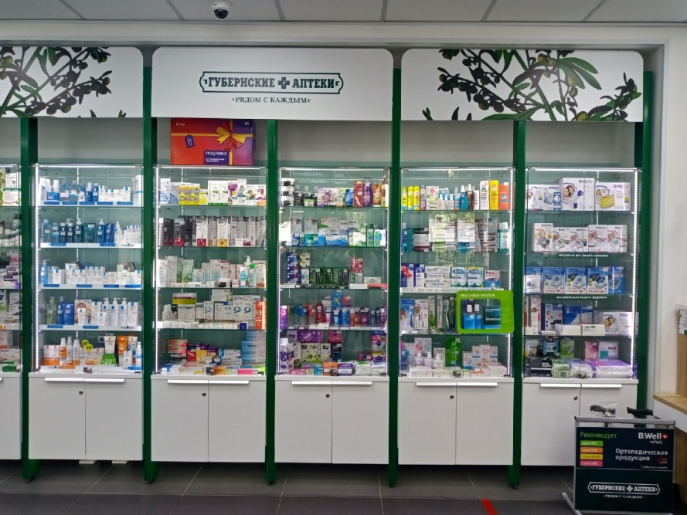
Входя внутрь аптеки, мы видим стены, выполненные в белом цвете, стены ровные, не имеют рисунка. Факт отсутствия рисунков является положительным, так как это не дает большой нагрузки на глаза, а так же помогает посетителям сконцентрироваться на товаре. Пол - в том же тоне, что и стены, выложен кафелем. Витрины – закрытого типа, застеклены, выполнены в корпоративных цветах. В торговом зале расположены стенды «информация для парителей», на которых помещена важные данные о компании АО «Губернские аптеки», а так же памятки по поводу COVID-19 и последние разработки организации для сети аптек – интернет аптека – 24farmacia.ru. Витрины сочетаются со стенами, аналогично, с отсутствием рисунка на стенах не дают нагрузки на глаза посетителей. Вся мебель, оборудование торгового зала, витрины сочетаются с полом и стенами, создается атмосфера уюта.
В торговом зале аптеки имеется 2 окна, через которые в аптеку поступает естественное освещение. Искусственное освещение поддерживается потолочными лампами, которые расположены равномерно, не создают «слепых» зон, а так же не дают возможность затемнения витрин.
В торговом зале имеется место для отдыха посетителей – диван. Так же место отдыха оборудовано столиком, где можно самостоятельно измерит своё артериальное давление. Предусмотрены меры по профилактике короновирусной инфекции – аптека предоставляет бесплатные маски и перчатки. В торговом зале отсутствует музыка и живые цветы.
Организация торгового пространства
Торговое оборудование:
1. Классический прилавок;
2. Пристенные витрины, открытого типа;
3. Витрины закрытого типа, находящиеся в торговом зале;
Тип выкладки в аптеке – закрытый. Способ представления товара на витрине – по горизонтали, т.е. товар, представлен вдоль по всей длине полки на одном или двух уровнях. В аптеки лекарственные препараты расположены по терапевтическим группам, БАДы – по способу применения, косметика – по производителю, медицинская техника и аппаратура расположены по области применения на разных витринах.
Наиболее продаваемые товары расположены на уровне глаз и на уровне рук, так как данное размещение способствует эффективным продажам. Наименее неэффективными, по моим наблюдениям, являются продажи товаров, расположенных на уровне шляпы
и ног.

К уст. = S уст.\ S т.з.
Где S уст. – 8 м2;
S т.з – 25м2
К уст. = 8/25 = 0,32
Опт. Знач. Куст = 0.25 – 0.35, поскольку 0,32 входит в систему данных значений, то можно сделать вывод о том, что торговый зал оформлен эффективно.

Реклама в аптеке:
Реклама в аптеки размещается рядом с первым столом, где расположена касса. А так же в ЦРА № 3 реклама расположена в торговом зале, в месте выкладки товара на витринах с медицинскими приборами, так как данная реклама предлагает сопутствующий товар. Данным товаром является ортопедическая продукция от импортного производителя - компании B Well. Размещение данной рекламы было целесообразно рядом именно с этой витриной, так как на витрине расположен товар от этого же производителя, но применяемый в ЛОР-практике и диагностике.
Помимо видимой внутренней и наружной рекламы АО «Губернские Аптеки» предоставляют 10% скидку на весь ассортимент, при оплате банковскими картами, что способствует привлечению новой аудитории. А так же данный тип скидки существует в других целях, например, привлечение внимания к товару, на который есть скидка, снижения дополнительных затрат.
Так же в аптеки имеются:
  - Листовки;
  - Сувенирная продукция (пакеты, канцелярия)
  - Стикеры, расположенные на входной двери;
  - Шелфтокеры;
Подводя итог, проводя маркетинговую характеристику ЦРА № 3 АО «Губернские аптеки», можно сделать вывод, что аптека полностью соответствует требованиям современного маркетинга, решает главную его задачу – удовлетворение потребностей. Аптека соответствует фирменному стилю компании, образуя целостный образ организации здравоохранения. Аптека является конкурентоспособной, имеет большой поток посетителей.
Коллектив в аптеке высокопрофессиональный, дружный. Фармацевты полностью соответствуют требованиям «Фармацевт 7 звездочек».
На безе аптеки для специалистов часто проходят обучающие мероприятия. Благодаря чему сотрудники усовершенствуются, развиваются и тем самым в аптеке увеличиваются продажи.

Тема №15. Маркетинговый анализ аптечного ассортимента
Протокол маркетингового анализа лекарственного средства (МНН) Амброксол
в аптеке Центральная районная аптека № 3
Торговые названия (синонимы): Амброксол, Амбробене, Броксил, Лазолван, Амброл
Фармакотерапевтическая группа Муколитическое средство
1.Трехуровневый анализ ЛС препарата Амброксол
1.1.Сущность товара - удовлетворение потребности человека в лечении заболеваний дыхательных путей, сопровождающихся выделением вязкой мокроты и затруднением отхождения мокроты: острых и хронических бронхитов; пневмонии; БА; ХОБЛ
1.2.Фактический товар Таблетки 30 мг, р-р для приема внутрь и ингаляций 7,5 мг/мл, Сироп 15 мг /5 мл; 30 мг/ 5 мл;
1.3.Добавленный товар - информационные проспекты, буклеты с рекламой, канцелярские товары с наименованием продукта
Наименование лекарственных форм, прошедших регистрацию | Имеются в аптеке | Пользовались спросом
Амброксол  Табл. 30 мг | + | +
Амброксол- АКРИХИН Табл. 30 мг | _ | -
Броксил.  Р-р для приема внутрь и ингаляций  7,5 мг/мл | _ | -
Амброгуд.  Раствор для приема внутрь  15 мг/5 мл  30 мг/5 мл | _ | -
Амброксол-БВ  Табл 30 мг | + | -
Амброксол.  Р-р для приема внутрь и ингаляций  7,5 мг/мл | + | +
Амброксол  Табл. 30 мг | + | +
Амброксол – ВЕРТЕ КС Р-р для приема внутрь и ингаляций  7,5 мг/мл | _ | -
Амброксол – ВЕЛФАРМ  Табл. 30 мг | _ | -
Звездочка Бронхо  Раствор для приема внутрь  15 мг/5 мл  30 мг/5 мл | _ | -
Амброксол  Сироп. 30 мг/5 мл | + | +
Амброксол  Раствор для приема внутрь  15 мг/5 мл  30 мг/5 мл | + | -
Амброксол – Реневал  Р-р для приема внутрь 7,5 мг/мл | _ | -
Бераксол- СОЛОФАРМ  Р-р для приема внутрь и ингаляций  7,5 мг/мл | _ | -
Орвис Бронхо Амброксол  Р-р для приема внутрь 7,5 мг/мл | _ | -
Амброксол  Р-р для внутривенного введения  15 мг/2 мл | _ | -
Лазолван МАКС  Капсулы пролонгированного действия  75 мг | - | -
Флавамед Форте  Р-р для прима внутрь 30 мг 5 мл | - | -
Амброксол  Сироп  15 мг /5 мл  30 мг/ 5 мл | - | -
Викс Актив Амброксол  Сироп  15 мг /5 мл  30 мг/ 5 мл | - | -
Лазолван  Пастилки для рассасывания 75 мг | - | -
Амброксан  Р-р для приема внутрь 7,5 мг/мл | - | -
Амброксол  Сироп  15 мг /5 мл | + | +
Амброксол Эко-лаб  Сироп  15 мг /5 мл | - | -
Ремеброкс  Сироп  3мг/ мл | _ | -
Бронхорус  Сироп  15 мг /5 мл  30 мг/ 5 мл | + | -
Суприма Табс  Табл. 30 мг | _ | -
Бронхоксол  Таблетки 30 мг | _ | -
Бронхоксол  Р-р для приема внутрь 7,5 мг/мл | _ | -
Амброксол реард  Капсулы пролонгированного действия 75 мг | _ | -
Лазолван  Р-р для приема внутрь 7,5 мг/мл | + | +
Амброл  Раствор для приема внутрь  15 мг/5 мл  30 мг/5 мл | _ | -
Амброгексал | + | -
Сироп  6 мг мл  3 мг мл | - | -
Капсулы пролонгированного действия 75 мг | - | -
Таблетки 30 мг | + | +
Хамиксол  Таблетки 30 мг  Сироп 3 мг/ мл | _ | -
КОУФ – ЭКС  Таблетки 30 мг | _ | -
Амброксол Хемофарм  Сироп  15 мг /5 мл | _ | -
Амброксол Врамед  Сироп  15 мг /5 мл | _ | -
Амбробене  Таблетки 30 мг | + | +
Амбробене  Сироп  15 мг /5 мл | + | +
Амбробене  Р-р для приема внутрь 7,5 мг/мл | _ | -
Амбробене  Р-р для внутривенного введения 15 мг/ 2 мл | _ | -
Амбробене  Капсулы пролонгированного действия 75 мг | _ | -
Амброксол Виал  Сироп  15 мг / мл | _ | -
Амброксан  Таблетки 30 мг | + | -
Флавамед  Таблетки 30 мг  Р-р для приема внутрь  15 мг / 5 мл | _ | -
Нео- бронхол  Таблетки 15 мг | _ | -
Лазолван  Сироп  15 мг /5 мл  30 мг/ 5 мл | _ | -
Амброксол АЛСИ  Таблетки 30 мг | _ | -
1.Определение коэффициента полноты ассортимента
По состоянию на 01.06.2021 в «Государственном реестре ЛС», зарегистрировано 6 лекарственных форм лекарственного препарата «Амброксол».
В аптеке на момент исследования представлено 4 лекарственные формы.
Кп= 4:6 = 0,6
2. Определение коэффициента глубины ассортимента.
Согласно Государственному реестру разрешено к применению
48 препаратов Амброксол
В аптеке на момент исследования представлено 13 препаратов.
Кг= 13: 48 = 0.3
3.Определение полноты использования ассортимента.
Па= 9:13 х100%= 69%
4.Определение индекса обновления
По состоянию на 01.06.2021 в «Государственном реестре ЛС», зарегистрировано 4 новых препарата под МНН «Амброксол».
Iо=4:13=0,3
Вывод: Ассортиментный анализ лекарственного препарата Амброксол на базе ЦРА №3 показал:
1. Полнота ассортимента соответствует маркетинговым требованиям ( Кп=0,6).
2. Глубина ассортимента (Кг=0,3),указывает на то, что следует увеличить глубину ассортимента за счет закупа отсутствующих препаратов и внедрение новых препаратов.
3. Полнота ассортимента на базе ЦРА №3 составляет 69%
4. На 01.06.2021 г индекс обновления ЦРА №3 составляет 0,3, с учетом введения в реестр новых препаратов, которые появились в аптеке

Отчет по производственной практике
Лозневой Анастасии Денисовны
Группа 201 Специальность 33.02.01 Фармация
Проходившего производственную практику «Отпуск лекарственных препаратов и товаров аптечного ассортимента» с 11.05.20 по 13.06.20 г
На базе АО «Губернские аптеки» Центральная Районная аптека №3
Города/района г. Красноярск
За время прохождения мною выполнены следующие объемы работ:
№ | Виды работ | Количество
1 | Анализ ассортимента лекарственных препаратов | 15
2 | Анализ ассортимента изделий медицинского назначения | 14
3 | Анализ ассортимента медицинских приборов и аппаратов | 6
4 | Анализ ассортимента гомеопатических лекарственных средств | 5
5 | Анализ ассортимента биологически-активных добавок | 4
6 | Анализ ассортимента минеральных вод | 1
7. | Анализ ассортимента парфюмерно-косметической продукции | 8
8. | Анализ ассортимента диетического питания | 8

Программа производственной практики выполнена в полном объеме.
За время прохождения практики
- закреплены знания:
- О правилах реализации и хранения изделий медицинского назначения и других товаров аптечного ассортимента;
- О правильном оформлении торгового зала;
- О правильном общении с различными категориями населения;
- Об идентификации товаров аптечного ассортимента;
- отработаны практические умения и получен практический опыт:
- По оформлению витрин в торговом зале аптеки;
- По оказанию консультативной помощи посетителям;
- Использование вербальных и невербальных способов общения в профессиональной деятельности;
- По маркировке и приему товара в аптеке;
- выполнена самостоятельная работа:
- По приему товара в аптеке;
- По оформлении витрин в торговом зале;
- Сортировке сопутствующей документации на лекарственные препараты;
Общее впечатление благоприятное, коллектив достаточно дружный, легко принимает новых сотрудников и готов оказать помощь в любой ситуации, включая консультативную помощь при неясности полученного задания. Всю обозначенную мне работу я выполняла самостоятельно, получив необходимые инструкции. При возникновении вопросов, касающихся работы, проводилась повторная консультация.
Студент___________ _______________
(подпись) (ФИО)
Общий/непосредственный руководитель практики ___________ _____________________________________ (подпись) (ФИО)
«____» _______________ 20 ___ г. М.п.

